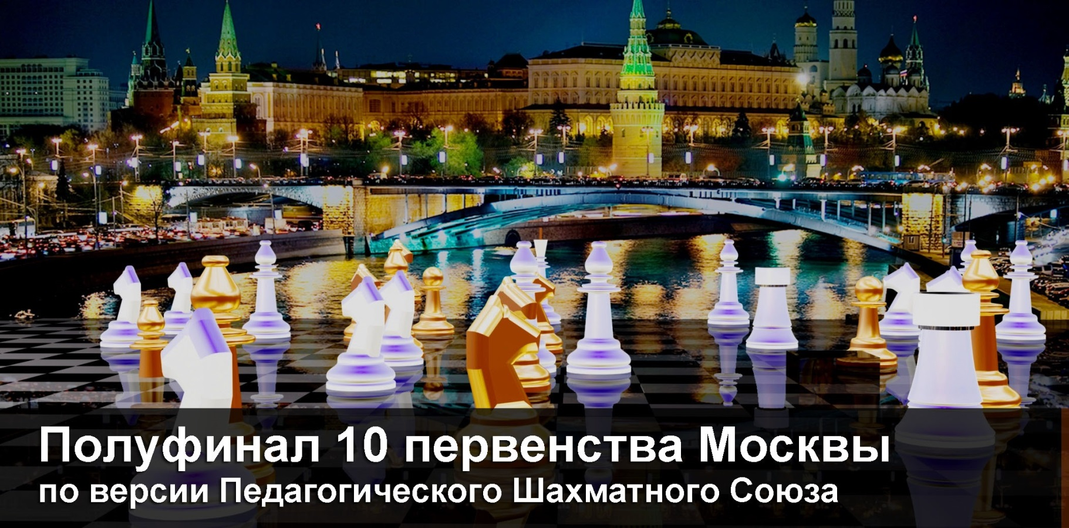

ИП Гулько А.А. (свидетельство№306770000545646)

СИСТЕМА ПРОВЕДЕНИЯ И РЕГЛАМЕНТ
Турнир проводится по швейцарской системе на электронных часах с компьютерной жеребьевкой для всех категорий. Во всех возрастных категориях игра проходит по следующей схеме:
Категория | Возраст | Регистрация | Регламент |  | Игровые дни | Начало туров
Турнир А | 2005г.р. и моложе | Для всех категорий регистрация с 15:00 до 15:40 | Все категории играют 4 дня по 2 тура в день с контролем времени 1 час на партию каждому игроку. |  | 23 марта | с 16:00
Турнир B | 2003г.р. и моложе | Для всех категорий регистрация с 15:00 до 15:40 |  |  | 24 марта | с 13:00
Турнир С | 2001г.р. и моложе | Для всех категорий регистрация с 15:00 до 15:40 |  |  | 30 марта | с 16:00
Турнир D | 1996г.р. и моложе | Для всех категорий регистрация с 15:00 до 15:40 |  |  | 31 марта | с 13:00
Контроль времени 1 час на партию каждому игроку. Для участников категорий B,C,D запись партий обязательна, для участников турнира А, имеющих московский рейтинг, – запись партий также обязательна. В случае слишком большого или малого количества участников возможно объединение или разделение категорий.
Таблицы турнира будут высланы на обсчет московского рейтинга.
Турнирный взнос: 1500 р. с участника, 2500 за двоих из одной семьи.

УЧАСТНИКИ И ИХ РЕГИСТРАЦИЯ
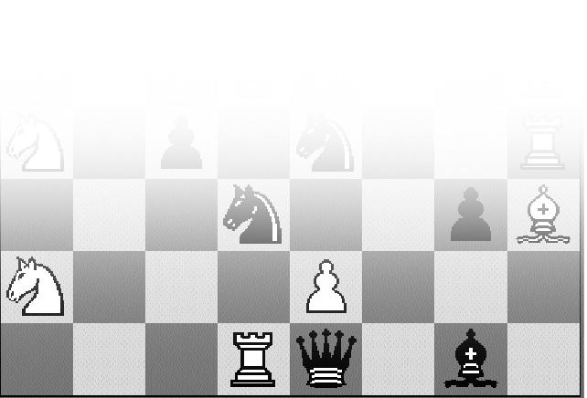


Участники должны сообщить о себе данные заранее до 22 марта 20:00. Для этого необходимо заполнить заявку на сайте ПШС: www.vphs.ru , или отослать свои данные на ccmoiseev@mail.ru , или записаться по телефону 8(926)169-87-96. 22 марта на сайте ПШС будут вывешены окончательные списки игроков. Игроки, не сообщившие о себе данные, будут допущены к участию только при наличии свободных посадочных мест. Регистрация для всех категорий проводится с 15:00 до 15:40 на месте проведения турнира. Начало 1 тура в 16:00.
Опоздавшие на регистрацию играют со 2^{го} тура с баем (пол очка) за пропущенный 1^{й} тур.

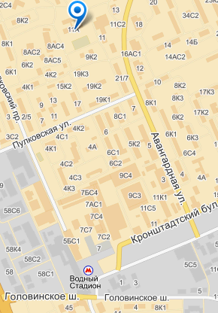
4. ОПРЕДЕЛЕНИЕ ПОБЕДИТЕЛЕЙ И ПРИЗЫ
12 призёров (по 3 от каждой категории A,B,C, D) допускаются к 10 Первенству Москвы без стартового взноса. Призеры награждаются медалями, дипломами в адресных папках, ценными призами. Предусмотрен отдельный зачет для девочек.
Места победителей и призеров определяются по наибольшей сумме набранных очков. В случае равенства очков применяются дополнительные показатели в следующей последовательности: прогресс, бухгольц, усеченный бухгольц.
Все участники соревнования получат ценные памятные подарки.


МЕСТО ПРОВЕДЕНИЯ


Адрес: г. Москва, Авангардная 11А, Водный стадион или Речной Вокзал,



далее по карте (6 мин. пешком), школа 682
Данные игроков, жеребьевки, изменения рейтингов и
www.vphs.ru
прочая информация будет выкладываться на сайте ПШС:

